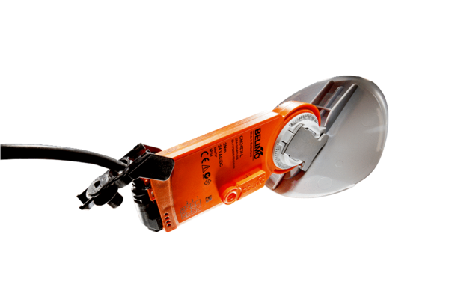Pogon žaluzine sa zračnom žaluzinom MS 150Jedinica za pakiranje: 1 komAsortiman: C
Broj artikla: 0157.1233Proizvođač: MAICO

